Российская Федерация

Администрация Ивановского округа

Муниципальное автономное дошкольное

образовательное учреждение детский сад «Буратино» с. Ивановка

структурное подразделение детский сад «Солнышко»

***ПРОЕКТ***

***Средняя группа***

***«Я за воду, дающая жизнь»***

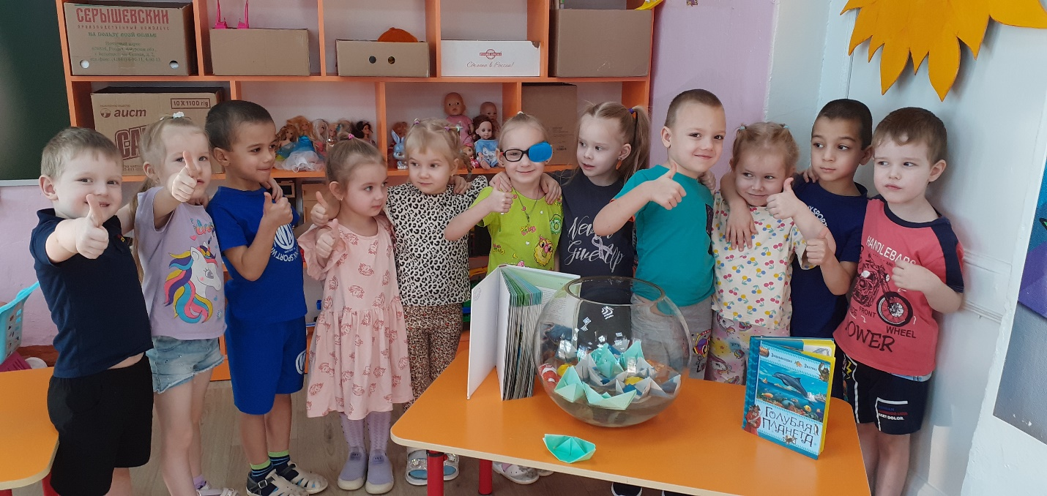

Провела воспитатель:

Вечканова Т. В.

***Информационная карта проекта:***

1. Полное название проекта: «Я за воду, дающую жизнь»

2 Участники проекта: дети средней группы, воспитатель группы, родители.

3. Вид, тип проекта: групповой, краткосрочный (10.01.2024-31.01.2024), исследовательский, творческий.

**Актуальность темы:** Вода для нас – самое привычное и простое вещество. В то же время вода таит в себе множество загадок. Вода - необходимое условие существования всех живых организмов на нашей планете, одна из самых насущных потребностей человека.  К воде необходимо относиться очень бережно, ведь воды, пригодной для питья, на Земле не так уж много несмотря на то, что водой покрыто 3/4 площади Земли. Исходя из этого, важно познакомить детей дошкольного возраста с важностью воды, с её свойствами в процессе образовательной и экспериментальной деятельности.

**Цель проекта:** формирование у детей представления о воде и ее значении в природе и в жизни человека.

**Задачи проекта:**

* Дать детям представление о многообразии воды в природе (реки, озера, болота, моря, океаны);
* Расширить знания об обитателях воды;
* Формировать познавательную активность детей при проведении экспериментов;
* Воспитывать бережное отношение к воде.

**Планируемые результаты:**

*Дети узнают:*

* О свойствах воды, о ее формах и видах (родники. реки, моря, озера, океаны, осадки) и т. д.
* О роли воды в жизни человека и живых организмов.
* Кто живет в воде, понимать взаимосвязь воды и всего живого на Земле.
* Дети будут бережно относиться к воде.

***План реализации проекта.***

**Этапы проекта:**

1. **Подготовительный этап:**

* Определение направленности проекта, целей и задач;
* Подготовка и составление картотеки опытов и экспериментов с водой;
* Составление картотеки игр (подвижных, дидактических, речевых) по теме проекта;
* Подбор загадок, сказок, стихотворений, рассказов по теме проекта.

1. **Основной этап:**

|  |  |
| --- | --- |
| Направление деятельности | Содержание деятельности |
| Беседы, рассказы | * «Что мы знаем о воде» * «многообразие воды в природе» * «Вода-источник жизни» * «Обитатели водоемов» |
| Опытно – экспериментальная деятельность | Опыты:   * «Вода – это жидкость» * «Вода прозрачная» * «Вода меняет цвет» * «Вода – растворитель» * «Мыльные пузыри» * «Плавает – тонет» |
| Познавательная деятельность | * Занятия: «Обитатели водоемов» |
| Художественное творчество | - Рисование: «Море на картинке»;  -  Коллективная аппликация «Аквариум»;  - Раскрашивание корабликов-оригами. |
| Игровая деятельность | Подвижные игры:  «Ручеек»  «Караси и щука»  «Море волнуется»  «Лягушки и цапля»  Дидактические игры:  «Какой бывает вода?»  «Собери картинку»  «Кому нужна вода, а кому полянка»  «Небо. Земля. Вода» |
| Здоровье сберегающие технологии | Дыхательная гимнастика:  «Ветер по морю гуляет»;  «Веселые рыбки»  Гимнастика после сна:  «Капитошка»  Пальчиковая гимнастика:  «Рыбки»;  «Дождик»;  «Дельфин» |
| Чтение художественной литературы | Рассказы и сказки:  - «Жила-была река» Н. А. Рыжова (экологическая сказка);  - Королева – вода Н.А. Рыжова (экологическая сказка);  -Мойдодыр» К.И.Чуковский  - «Что случилось с рекой?» Б. Заходер;  - «Сказка о ручейке» Эстер Адам;  Стихотворения:  - «Что может быть в прозрачной капельке воды?» С. Олегова;  - «Берегите воду» С. Олегова;  - «Ручеек» Т. Жиброва;  - «Дождик» В. Минькова;  Загадки, половицы и поговорки о воде |

1. **Заключительный этап:**

Проект достиг своего положительного результата:

• У детей сформировалось бережное отношение к объектам окружающего мира, умение видеть красоту окружающего мира, умение прогнозировать свои действия по отношению к окружающей среде; желание предпринимать определенные действия по ее сохранению и улучшению.

• Проект позволил расширить у детей представления о природном объекте – воде, о значении воды в природе.

• Обогатился словарь, развилась наблюдательность, любознательность, интерес к познавательной деятельности.

**Список используемой литературы:**

* Шорыгина Т. А. Зеленые сказки: Экология для малышей. – М.: Книголюб, 2006.
* Комарова Т. С. Изобразительная деятельность в детском саду: средняя группа. – М.: МОЗАИКА – СИНТЕЗ, 2014.
* Павлова Л. Ю. Сборник дидактических игр по ознакомлению с окружающим миром: Для работы с детьми 5-7 лет. – М.: МОЗАИКА – СИНТЕЗ, 2013.
* Соломенникова О. А. Ознакомление с природой в детском саду: средняя группа – МОЗАИКА – СИНТЕЗ, 2014
* Казакова Т. Г. Занятия с дошкольниками по изобразительной деятельности: книга для воспитателей детского сада и родителей – 2-е издание, дораб. – М.: Просвещение: Учеб. Лит. 1996.
* Кравченко И. В., Долгова Т. Л. Прогулки в детском саду. Младшая и средняя группы. Методическое пособие под ред. Киселевой Г. М., Пономаревой Л. И. – М.: ТЦ Сфера, 2009.
* О.А.Воронкевич «Добро пожаловать в экологию»
* С.Н.Николаева «Экологическое воспитание»